IMRT1 2009-2010 la structure électronique de l’atome
- Ressources documentaires :
- Manuel de radioactivité à l’usage des utilisateurs ( Jacques FOOS ) Tome 1 : l’atome et le noyau atomique ( éditions : FORMASCIENCE 1995 )
- Biophysique ( André AURENGO – Thierry PETITCLERC, François GREMY ) 2ème édition – Médecine-Sciences FLAMMARION 1982, 1997.
- Cours de monsieur PRIEUR, professeur au lycée Flaubert – ROUEN
- Sciences physiques en Imagerie Médicale et radiologie thérapeutique -
1ère année tome 1 Jean-Marie WEBERT – Editions Casteilla chapitres 1,2 et 3
- Prérequis :
Organisation de l’atome et du noyau
- Objectifs du chapitre :
- Rappeler l’organisation de l’atome et des particules qui le constituent
- Rappeler les grandes propriétés des ondes électromagnétiques
- En définissant le modèle quantique de l’atome, connaître les grands principes
- du modèle en niveaux d’énergie de l’atome
- de l’émission et de l’absorption de photons par l’atome
- d’organisation de la classification périodique des éléments

La modélisation de l’atome : de Démocrite à Rutherford
- Animation : modèle_atome
La volonté d’aller au plus profond de la matière et de définir la brique la plus petite remonte à la Grèce antique, puisque DEMOCRITE ( environ 400 avant Jésus Christ ) disait en effet :
« Le doux et l’amer, le chaud et le froid, les couleurs ne sont que des apparences. En réalité, il n’y a que les atomes et le vide. Tout ce qui existe procède des chocs et des combinaisons qui ont lieu entre d’infimes corpuscules insécables, tous faits de la même matière et doués de mouvement, les atomes…ces atomes sont invisibles »
Cette simple spéculation intellectuelle, mais intuition géniale à l’époque a été longtemps abandonnée par les alchimistes du Moyen-Age, puis controversée dans les milieux savants du 17ème siècle.
La naissance de la chimie moderne au début du 19ème siècle a fourni un certain nombre de résultats expérimentaux en appui de cette théorie (entre autres par DALTON et AVOGADRO ), mais l’idée n’avait guère avancé ; tout au plus avait on une meilleure idée de la dimension de l’atome de l’ordre de 10⁻¹⁰ m ).
A la fin du 19ème siècle, la découverte de l’électron par THOMSON amenèrent à penser que l’atome n’était pas la particule ultime, mais qu’il était constitué d’électrons, ( de charge négative )…et qu’il devait bien exister des particules de charges positives dans l’atome pour en assurer la neutralité.
- Animation : Rutherford
En 1911, l’expérience historique de RUTHERFORD permit un bond en avant de la connaissance de l’atome. Bombardant une fine feuille d’or à l’aide particules α ( noyaux d’Hélium ), il constata que la très grande majorité n’était pas déviée ( 1 sur 100 000 déviée ) . l’angle maximum de déviation variant entre 0 et 180°.
Il prouva donc que l’atome n’est constitué essentiellement que de vide, la déviation des électrons prouvant la présence de particules positives de très faible dimension et de masse bien supérieure à celle de l’électron.
Le modèle d’organisation de l’atome qui en découle est celui que nous utilisons aujourd’hui et dont nous pouvons rappeler les grands principes dans la suite du chapitre.

Organisation de l’atome

organisation
L’atome , de rayon R_{A} = 0,1 nm = 10⁻¹⁰ m ( nm : nanomètre ), est constitué d’un noyau positif de charge +Ze entouré d’un nuage électronique de Z électrons négatifs de charge –e formant un ensemble électriquement neutre (charges positives et négatives en quantités égales)
Le noyau, de rayon R_{N} = R_{A}/100000 = 10⁻¹⁵ m = 1 fm ( fm : femtomètre ), est constitué de A nucléons :
- Z protons
- de N = A – Z neutrons
L’atome est donc essentiellement constitué de « vide » ( on parle de structure lacunaire de la matière)
- Z est le numéro atomique ou nombre de charge
- A est le nombre de masse
- On note le noyau X de la manière suivante : et on généralise pour les ions ( n étant la charge éventuelle pour les ions )
Ex : , ,
Les particules élémentaires :
- Electron : masse : m_{e} = 9,1. 10⁻³¹ kg ; charge : q_{e}= - e = - 1,6. 10⁻¹⁹ C
- Proton : masse : m_{p} = 1,6725. 10⁻²⁷ kg ; charge : q_{p}= +e = +1,6. 10⁻¹⁹ C
- Neutron : de masse : m_{n} = 1,6748. 10⁻²⁷ kg ; charge nulle
- Notation symbolique : neutron , proton ou , l’électron
- ExI-1 QCM annales 2006 question 2

L’unité de masse atomique
Pour raisonner sur des masses aussi petites, on définit l’unité de masse atomique (notée u) qui est par convention égale au 1/12ème de la masse d’un atome de l’isotope 12 du carbone .
Par conséquent :
- Exos parag I Exos sur l’uma

Définitions

Elément chimique
Un élément chimique est caractérisé par son numéro atomique Z , c'est-à-dire le nombre de protons dans son noyau.
Ex : Hydrogène Z = 1 ; Carbone Z = 6 ; Oxygène Z = 8

Nucléide
Un nucléide est caractérisé par son nombre de masse A et son nombre de charge Z

Isotopes
Les atomes d’un même élément chimique ont donc un nombre Z fixe de protons ; par contre, il peuvent posséder des nombres différents de neutrons ( et donc de nucléons A ).
De tels atomes sont appelés isotopes : ils ont des propriété chimiques identiques et diffèrent par leurs propriétés physiques.
- Exemple : le carbone a trois isotopes : ( le plus répandu ) , et
( utilisé pour la datation des organismes fossilisés )
- Remarque :
- Il y a en général environ autant de neutrons que de protons dans les noyaux

Isobares
Des nucléides isobares ont même nombre de masse A, mais des nombres de charge Z différents .
Ex : et

Isotones
Des nucléides isotones ont même nombre de neutrons N, mais des nombres de charge Z différents .
Ex : et

Isomères nucléaires
Ce sont des nucléides identiques par leur composition ( même A, même Z ), mais l’un est dans son état fondamental et l’autre est dans un état excité ( état métastable ). Le nucléide métastable rejoint son état stable en libérant son énergie sou forme de rayonnement gamma.
- Voir le chapitre « Transformations nucléaires »
Ex : ou qui se désexcite en donnant son isomère et un rayonnement gamma.

Les ondes électromagnétiques

Les ondes progressives
D’une manière générale, une onde est un mécanisme de transport de l’énergie dans l’espace. Ce transport peut nécessiter un support matériel ( ex : ondes mécaniques à la surface de l’eau, son dans les gaz et les liquides…) ou se faire dans le vide (ondes électromagnétiques ).
Le passage d’une onde provoque une modification de l’espace en ce point : cette modification peut être une déformation ( cas des ondes mécaniques ) ou une modification des propriétés électromagnétiques en ce point ( ondes électromagnétiques ).
Quand la modification de l’espace est :
- selon la direction de propagation de l’onde, c’est une onde longitudinale (ex : le son)
- perpendiculaire à la direction de propagation de l’onde, c’est une onde transversale
Une propriété importante d’une onde est sa célérité C ( ou vitesse de propagation ).
- Celle-ci peut être indépendante de la direction de propagation (propagation isotrope ) ou en dépendre ( propagation anisotrope ).
- Elle peut également dépendre du milieu de propagation
Une onde parcourt donc une distance d dans une durée
- Animation : Onde_progressive - ébranlement
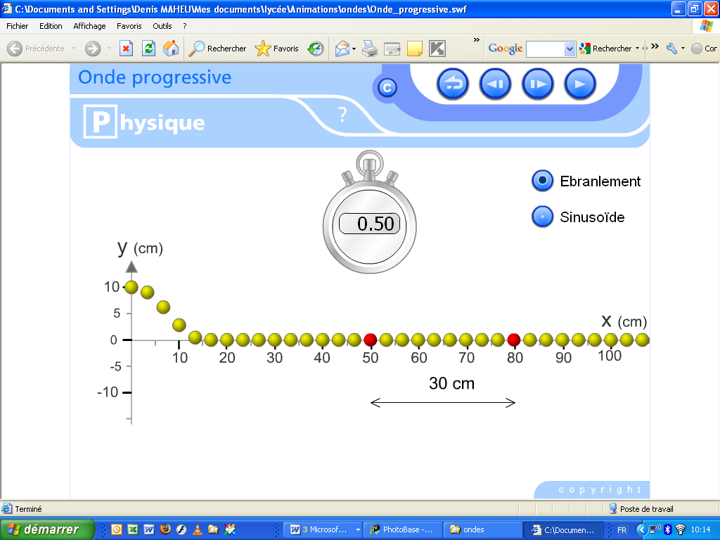
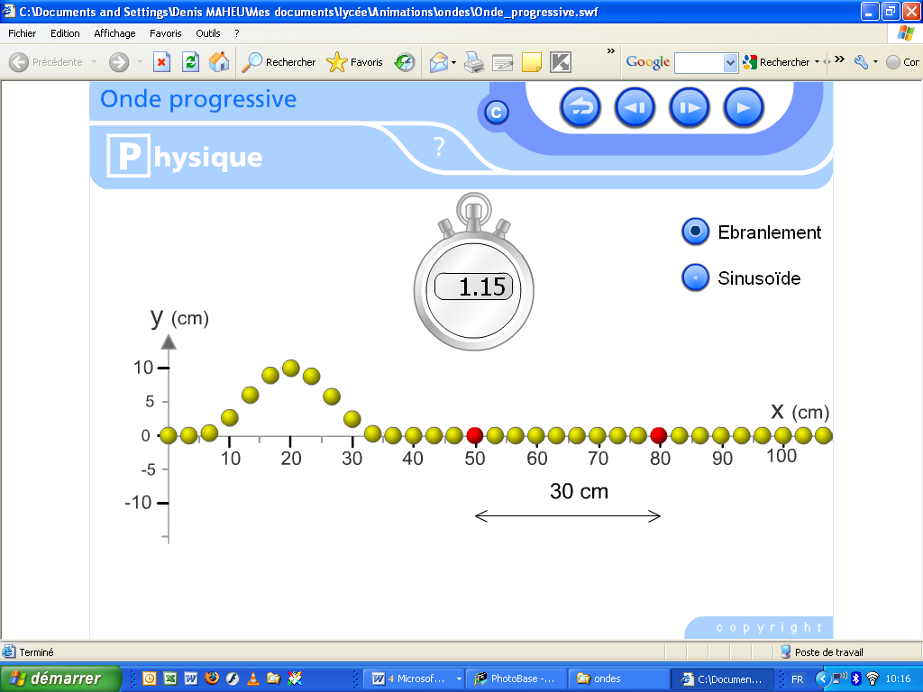
- célérité de l’onde transversale :
Un point du milieu situé à une distance d reproduit donc le mouvement de l’onde avec un retard égal à ( ou un point situé à une distance d est dans le même état à l’instant t que la source à l’instant )
- Ex : à l’instant t = 1,15 s, le point M situé à 0,20 m de la source est dans le même état que celle-ci à l’instant 0,50 s c’est-à-dire seconde.

Les ondes progressives périodiques
Les ondes que nous allons étudier sont émises durant un temps suffisamment long et de manière périodique .
On peut donc également caractériser ces ondes par :
- leur période T ( unité : s ) ou durée d’une oscillation
- leur fréquence ( unité : Hz ( 1 Hz = 1 s⁻¹) ) ou nombre de périodes ( ou d’oscillations ) par seconde
- Animation : Onde_progressive - sinusoide
Période T = 1 s fréquence 1 Hz , longueur d’onde 31 cm
L’onde vibrant de façon périodique, les points reproduisent de manière périodique mais avec du retard le mouvement de la source.
De ce fait, certains points oscillent de la même manière en même temps.
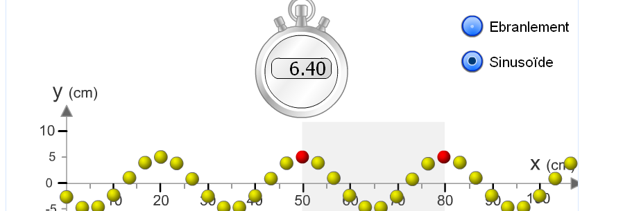
Deux points consécutifs oscillant de la même manière ( en phase ) sont séparés par une distance caractéristique de l’onde et du milieu appelée la longueur d’onde λ de l’onde
( unité : m ).
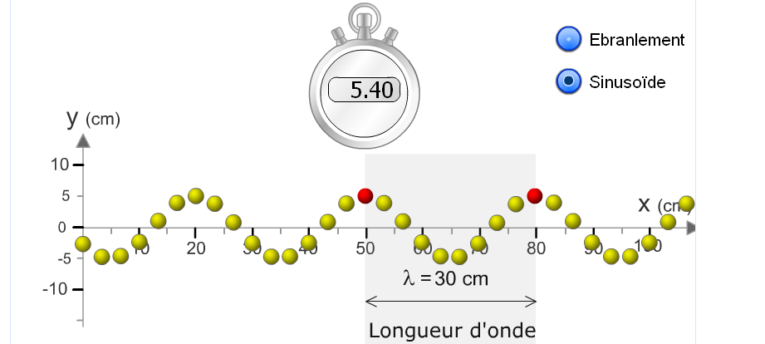
M reproduit le mouvement de N avec une période de retard ; puisque M et N sont séparés par λ , on donc .
- La longueur d’onde λ correspond à la période spatiale de l’onde ( sa période T étant sa période temporelle )
- On peut montrer de la même façon que deux points séparés par un nombre impair de demi-longueurs d’onde ( , , …) vibrent en opposition de phase
- Exo sur les ondes 2-1, 2-2, 2-3, 2-4

Ondes électromagnétiques
Le rayonnement électromagnétique est un mode de transport spontané de l’énergie dans l’espace. Il englobe un vaste domaine depuis les ondes radio jusqu’au rayons X et γ , en passant par le rayonnement visible.

Onde monochromatique – onde polychromatique
Une onde monochromatique est caractérisée par une unique fréquence ( et donc une longueur d’onde unique également ) .
- Dans le domaine du visible, une longueur d’onde donnée correspond à une couleur bien précise
Dans de nombreux cas, les ondes électromagnétiques sont constituées par une superposition d’ondes monochromatiques et sont donc polychromatiques .

Modèle de l’onde électromagnétique monochromatique
Produite par des déplacements de charge, une onde électromagnétique peut être représentée par une double vibration :
- Un champ électrique
- Un champ magnétique perpendiculaire à et vibrant en phase.
Ces deux champs ont une direction de propagation au plan qui les contient. L’onde se déplace avec une célérité C constante qui est la plus grande célérité existant et qui vaut environ 300 000 km/s ( précisément 299 792 458 m/s ).
On peut donc représenter ainsi une onde électromagnétique ( source : Wikipédia ):
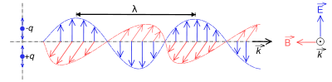
Comme toutes les ondes, une onde électromagnétique peut être caractérisée par sa fréquence ou sa longueur d’onde.
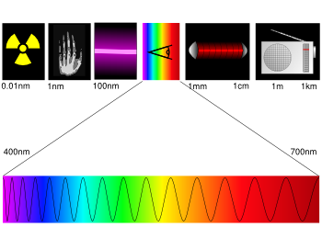
On peut résumer par les diagramme suivants ( source : Wikipédia ):

- Placer les axes des fréquences et des longueurs d’onde sur un même diagramme ( laisser au dessus la place pour la correspondance en électronVolts )

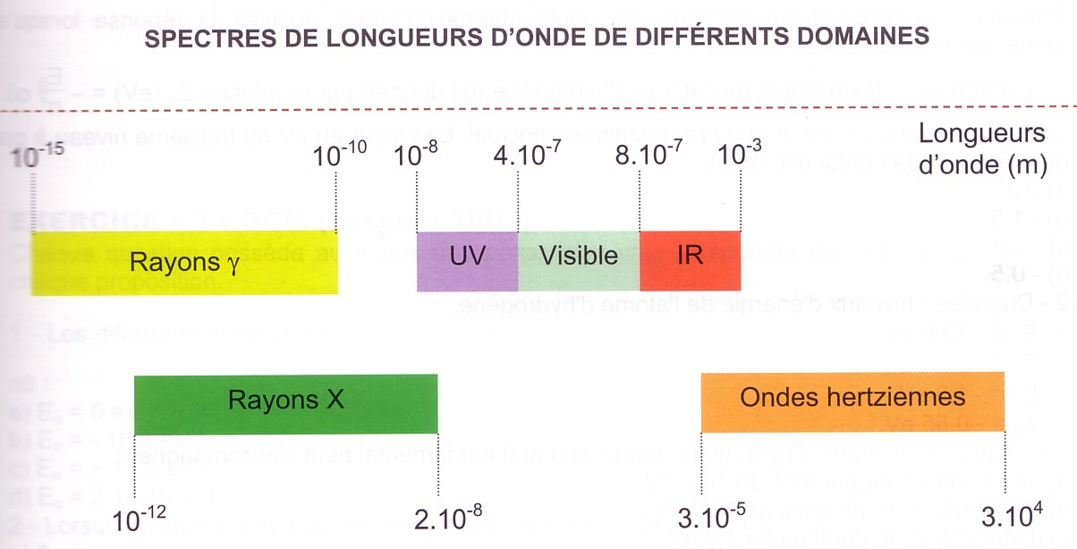

La dualité onde-corpuscule
Le modèle ondulatoire des rayonnements électromagnétiques ( décrit par Maxwell en 1865 ) a permis d’expliquer de manière tout à fait probante de nombreux phénomènes optiques dans le domaine du visible : réflexion, réfraction, interférences, diffraction, dispersion.
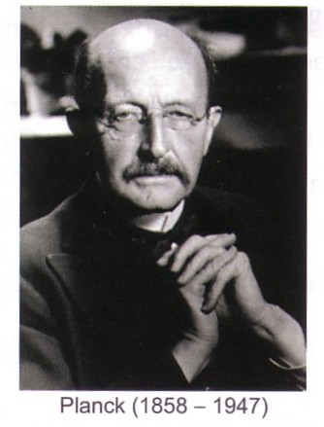
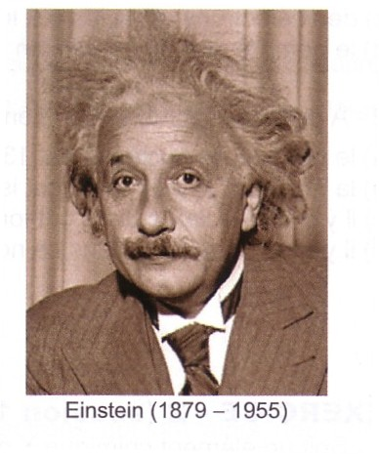
Ce modèle est cependant insuffisant pour expliquer ce qui se passe lors de l’interaction des rayonnements avec la matière : absorption et émission de rayonnements.
PLANCK puis EINSTEIN ont alors développé un modèle différent, mais pas contradictoire appelé modèle corpusculaire ; on peut le résumer ainsi :
- Un rayonnement de fréquence déterminée ν ne peut acquérir ou céder l’énergie qu’il transporte que par quantités discontinues, multiples d’une quantité élémentaire
appelée quantum d’énergie ( h est une constante physique appelée constante de PLANCK ; sa valeur est )
- L’énergie électromagnétique s’échange donc par « grains » d’énergie, ou corpuscules : ce sont les photons, particules élémentaires de masse nulle, d’énergie
A ces valeurs déterminées d’énergie sont donc associées des valeurs déterminées de longueurs d’onde.
Tout rayonnement est donc à la fois une onde électromagnétique, mais également un flux de photons : ces deux aspects sont indissociables : on parle de dualité onde-corpuscule.
- Selon le domaine de longueur d’onde un des deux aspects peut être prépondérant : pour les fortes longueurs d’onde ( petites fréquences )( ondes centimétriques ), la valeur du quantum est très faible et l’aspect corpusculaire non décelable ; par contre, pour les petites longeurs d’onde ( rayons X et γ ) donc les grandes fréquences , l’aspect corpusculaire est très important.
- Unités : l’unité légale d’énergie est le Joule, mais pour de petites énergies, on utilise couramment l’électron-Volt ( eV ) ( c’est l’enérgie qu’il faut fournir à un électron pour augmenter son potentiel électrique de 1 V )
- Ex2-5 Compléter le diagramme des différents domaines de longueur d’onde en faisant apparaître les eV, keV, MeV et GeV
- Ex2-6 QCM annales 2002 question1

Structure électronique de l’atome

Spectres d’émission et d’absorption
- Spectre d’émission :

source fente système dispersif écran
de lumière (prisme, réseau…)
Spectre observé | Que fait-on pour observer ce spectre ?
Spectre continu  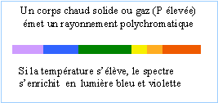 | Le corps (solide ou gaz) est chauffé et il émet une lumière dont le spectre est continu. Le corps est la source de lumière.  Ex : lampe à incandescence , métal chauffé….
Spectre de raies d’émission  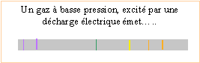 | Le corps (gaz) est chauffé et excité par des décharges électriques. On observe des raies qui caractérisent l’élément chimique.  Ex : lampe à vapeurs de sodium

- Spectre d’absorption :

Source fente substance système écran
de lumière absorbante dispersif
continue

Spectre de bande d’absorption  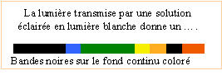 | La solution colorée est mise sur le trajet de la lumière émise par une source de lumière continue (lampe incandescence, lumière du Soleil,….).  La solution absorbe des bandes dans le spectre continu.  Les bandes absorbées dans le spectre correspondent à la couleur complémentaire de la solution.

Spectre de raies d’absorption  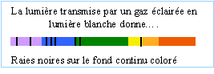 | Le gaz mis sur le trajet de la lumière émise par une source de lumière continue (lampe incandescence, lumière du Soleil,….).  Le gaz absorbe des raies dans le spectre continu. Ces raies correspondent aux raies d’émission du même gaz !  Cette technique est utilisée en astrophysique pour déterminer les gaz présents dans l’atmosphère de l’étoile.

La théorie quantique : niveaux d’énergie de l’atome

Hypothèses de PLANCK et de BOHR
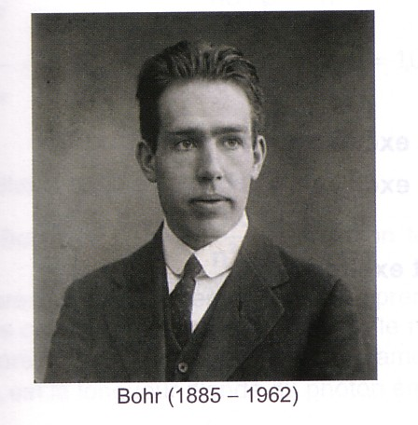
L’étude des spectres lumineux émis par les éléments chimiques montre qu’ils ne sont pas continus et font apparaître des longueurs d’onde bien précises caractéristiques de ces éléments.
Max PLANCK, le premier avait postulé que l’énergie lumineuse n’était pas émise de façon uniforme, mais sous forme de « grains d’énergie » ou quantas ( ou photons ) de valeur ( vu dans le paragraphe 3-4 )
En appui sur cette notion de quantification et en utilisant les lois de la mécanique classique, Niels BOHR proposa en 1913 un modèle de l’atome d’hydrogène expliquant son spectre de raies.
Les postulats de BOHR étaient les suivants :
- L’électron qui gravite autour du noyau échappe aux lois de la mécanique et de l’électrodynamique classique. Il tourne autour du noyau sans rayonner donc sans émettre d’énergie.
- Son énergie reste donc constante aussi longtemps qu’il demeure sur une de ces orbites privilégiées : on définit donc des couches électroniques ou niveaux d’énergie de valeurs d’énergie bien précises.
- La distance moyenne entre l’électron et le noyau augmente avec l’énergie de l’atome .
- Pour une certaine énergie , appelée énergie d’ionisation de l’atome, l’électron, infiniment éloigné du noyau, s’en sépare : l’atome est ionisé. Cet état est conventionnellement pris comme référence et on lui attribue une valeur d’énergie nulle . Dans ces conditions les niveaux d’énergie de l’atome d’hydrogène varient selon la relation ( n est un nombre entier positif appelé nombre quantique principal )
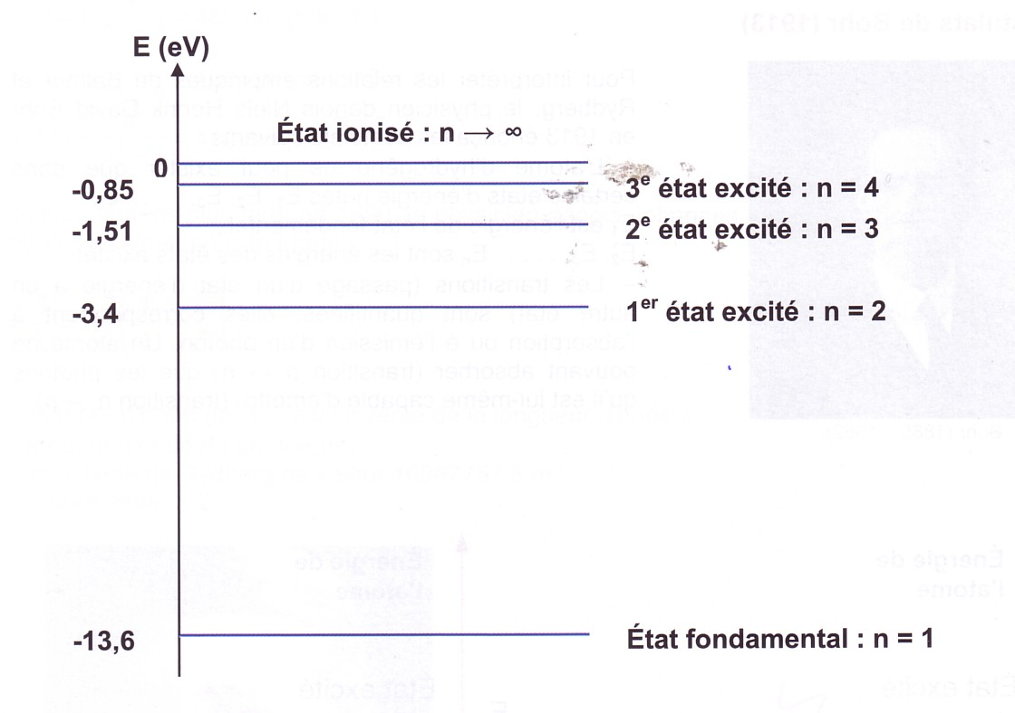Avec la théorie quantique, on laisse donc de coté l’idée de représenter l’atome comme un système solaire en miniature, mais on s’intéresse à ses niveaux d’énergie.
Conséquence : on peut exciter l’atome d’hydrogène en lui fournissant de l’énergie. De ce fait, son seul électron absorbe de l’énergie et se retrouve à des niveau d’énergie supérieurs (ou niveau excités )
On dit que l’atome est dans un état excité .
Par opposition, quand l’atome est dans son niveau d’énergie le plus bas, il est dans son état fondamental.
Généralisation : Les travaux de nombreux chercheurs durant la première moitié du 20ème siècle ont permis d’approfondir et généraliser à d’autres atomes ce que BOHR avait initié pour l’atome d’hydrogène.
La quantification des niveaux d’énergie de chaque atome est définie précisément à l’aide de nombres quantiques ( voir paragraphe 4-3 )
L’occupation des niveaux d’énergie par les électrons est définie par de règles de remplissage des niveaux. ( voir paragraphe 4-3 )

Spectres d’émission des atomes
Quand un atome est excité ( par exemple par des décharges électriques dans le cas des lampes à vapeurs d’atome utilisées en TP ), un ou plusieurs électrons se retrouvent à des niveaux d’énergie supérieurs, mais cet état est instable.
L’atome va donc se désexciter et les électrons vont retomber sur des niveaux d’énergie plus faibles.
Lors de la désexcitation d’un électron depuis un niveau d’énergie supérieur à un niveau d’énergie inférieur , celui-ci perd une énergie exactement égale à
Cette restitution d’énergie se fait sous forme d’énergie de rayonnement donc avec l’émission d’un photon d’énergie exactement égale à .
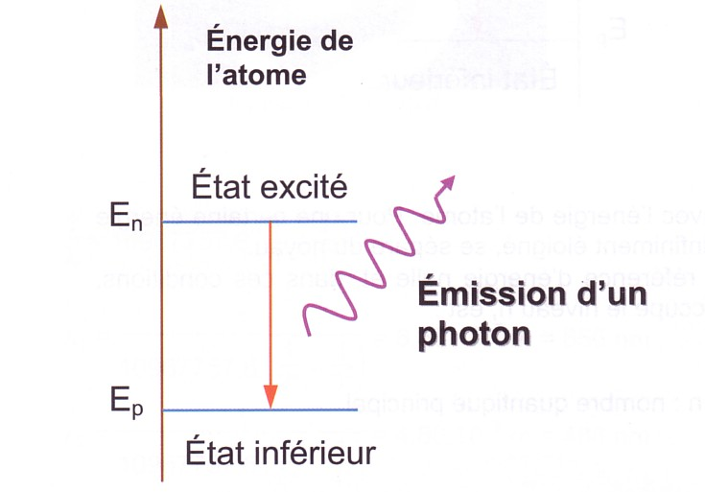
- Or, d’après l’hypothèse de PLANCK, cette énergie est . La longueur d’onde du photon émis est également définie de manière unique et correspond à une des raies du spectre d’émission de l’atome.
- Cependant, comme l’atome possède plusieurs niveaux d’énergie, plusieurs transitions sont possibles pour les électrons, chacune correspondant à l’émission d’un photon de longueur d’onde différente et donc à une raie différente du spectre d’émission de l’atome. Ces différents photons sont appelés photons de fluorescence.

Spectres d’absorption des atomes
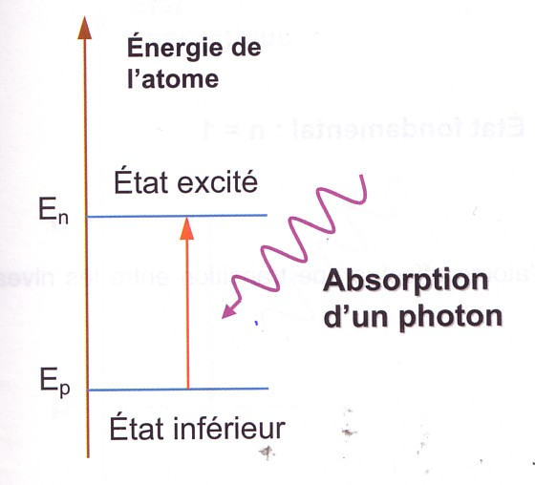
A l’inverse, l’absorption d’énergie de rayonnement par l’atome provoque l’excitation d’un électron depuis un niveau d’énergie inférieur à un niveau d’énergie supérieur s’accompagne d’absorption d’énergie de rayonnement suivant une valeur bien précise . Cette absorption d’énergie de rayonnement se fait donc sous forme de l’absorption d’un photon d’énergie exactement égale à .
- La longueur d’onde du photon absorbé est également définie de manière unique et correspond à une des raies du spectre d’absorption de l’atome.
- Cependant, comme l’atome possède plusieurs niveaux d’énergie, plusieurs transitions sont possibles pour les électrons, chacune correspondant à l’absorption d’un photon de longueur d’onde différente et donc à une raie différente du spectre d’absorption de l’atome.
- Les photons absorbés ont exactement les mêmes énergies ( et donc les mêmes longueurs d’onde ) que les photons émis.

Energies de liaison des électrons
Dans le cas des électrons de l’atome, l’énergie de liaison de l’électron correspond à l’énergie minimale qu’il faudrait donner pour arracher l’électron de l’atome et donc l’ioniser.
Quand on ionise un atome, on doit donc fournir à l’électron au moins l’énergie de liaison. Au minimum, il faut donc que
Si on lui fournit plus d’énergie, le supplément d’énergie sert à donner de la vitesse à l’électron, donc à lui fournir de l’énergie cinétique . On a donc
En première approximation, pour un atome de numéro atomique Z donné, on a

- Plus les électrons sont éloignés du noyau, plus cette énergie décroît.
- Pour la couche K, on a donc : , , etc….
- Plus les atomes sont gros ( A et Z élevés ) plus leur énergie de liaison est importante
- Pour l’atome d’hydrogène ( Z = 1 ) , ; de carbone ( Z = 6 ) , , d’argon ( Z = 18 ) ,
- En réalité, pour des atomes comportant de nombreux électrons, il faut tenir compte de l’effet d’écran des électrons situés entre le noyau et l’électron concerné et cette relation doit être corrigée.
- Pour fixer les idées , voici quelques ordres de grandeur d’énergie de liaison
Pour arracher par distillation 1 molécule d’alcool à l’eau environnante | Il faut fournir environ | 0,13 eV
Pour rompre par électrolyse la liaison covalente entre O et H dans une molécule d’eau | Il faut fournir environ | 4 eV
Pour arracher un électron :  - A l’atome d’hydrogène  - A la couche M de l’atome de tungstène  - A la couche K de l’atome de tungstène | Il faut fournir environ | 13 eV  2,5 keV  70 keV
Pour séparer les quatre nucléons du noyau de l’hélium, par nucléon | Il faut fournir environ | 7 MeV
- Ex 3-3 annales 2002

Les nombres quantiques
La quantification des niveaux d’énergie de chaque atome est définie précisément à l’aide de nombres quantiques

Le nombre quantique principal n
Ce nombre entier positif définit le niveau énergétique principal.
- Plus il est élevé, plus l’électron est éloigné de l’atome
- Les valeurs des niveaux d’énergie varient avec le carré de n.
- Dénomination des couches : n=1, couche K ; n=2, couche L , n=1, couche M

Nomenclature des spectres de raies
Le spectre de raies d’émission d’un atome correspond aux nombreuses transitions possibles lors de la désexcitation d’un atome.
On les regroupe par famille suivant la couche électronique ( définie par n , le nombre quantique principal ) sur lequel l’électron revient : raies K, raies L, raies M…
On indique ensuite en indice :
- α si l’électron provient de la couche immédiatement supérieure ( alors Δn = 1)
- β si l’électron provient de la couche immédiatement supérieure ( alors Δn = 2)
- γ si l’électron provient de la couche immédiatement supérieure ( alors Δn = 3)
- Ex : la raie L_{β} correspond au retour d’un électron sur la couche L
depuis la couche N.
- Ex 3-4 QCM annales 2002

Le nombre quantique secondaire ℓ
Ce nombre entier positif renseigne sur les niveaux énergétiques secondaires et rend compte de la forme réelle des orbitales atomiques.
- Dénomination des sous-couches : ℓ =0, sous-couche s ( s pour « sharp » ) ; ℓ =1, sous-couche p ( p pour « principal » ) , ℓ =2, sous-couche d ( d pour « diffuse » ) , ℓ =3, sous-couche f ( f pour « fundamental » ) …puis la suite de l’alphabet g , h etc…
- si n=1 ( couche K), on ne peut avoir que ℓ =0 : la sous-couche est appelée 1s
- si n=2 ( couche L), on peut avoir ℓ =0 ou 1 : les sous-couches correspondantes sont appelées 2s et 2p.
- si n=3 ( couche M), on peut avoir ℓ =0, 1 ou 2 : les sous-couches correspondantes sont appelées 3s, 3p et 3d.
- si n=4 ( couche N), on peut avoir ℓ =0, 1, 2 ou 3 : les sous-couches correpsondantes sont appelées 4s, 4p, 4d et 4f.

Nombre quantique magnétique m
Dès 1896, ZEEMAN avait fait l’observation suivante : quand l'atome est plongé dans un champ magnétique, on constate que les raies se divisent en plusieurs raies caractéristiques. Ceci s’explique par le fait que les sous-couches se divisent alors en niveaux électroniques plus fins centrés sur ces dernières.
Cette division fine est traduite par le nombre quantique magnétique m
- peut prendre 2l+1 valeurs

Nombre quantique de spin s
Il dépend du sens de rotation de l’électron sur lui-même et peut prendre les
deux valeurs .

Règles de remplissage des niveaux d’énergie

états quantiques
Un triplet de valeurs (n, l, m) définit un état électronique ou état quantique.
n donné → n valeurs de l ; l donné → 2l+1 valeurs de m

Principe de stabilité
A l’état fondamental, les électrons occupent les niveaux d’énergie les plus bas, de manière à avoir une énergie minimale et une stabilité maximale.

Principe d’exclusion de PAULI
Deux électrons ne peuvent exister dans le même état quantique donc ne peuvent pas avoir les 4 même nombres quantiques.
Conformément à ce principe, on associe une case quantique à un état quantique (n,l,m), cette case ne pouvant contenir que deux électrons de spins opposés – ½ ; + ½ (2 e- avec n,l,m identiques doivent différer par s).
1 e- de spin ½ → ↑
2 e- de spins ½ et – ½ → ↑↓ (case pleine avec 2 e- antiparallèles)

Succession des niveaux d’énergie : règle de KLECHKOWSKY
Le remplissage des cases quantique se fait par niveaux d’énergie croissants ; ceci se traduit par le diagramme suivant.
D’où l’ordre de remplissage des sous-couches : 1s, 2s, 2p, 3s, 3p, 4s, 3d, 4p, 5s, 4d etc…

Remplissage des sous-couches : règle de HUND
Dans une même sous-couche, les électrons se répartissent de manière à occuper un maximum de cases quantiques jusqu’à saturation de la sous-couche ( de ce fait la somme des spins des électrons est toujours maximale )
- Exemples de remplissages :
Carbone ₆C : 1s² ↑↓ 2s² ↑↓ 2p² ↑ ↑ .
[ ₂He ] 2s² 2p²

Nombre maximum d’électrons par niveau
On peut résumer les règles précédentes dans le tableau ci-dessous, pour les 3 premières couches électroniques ( n = 1, 2, 3 )

Le nombre maximum d’électrons au niveau n (nombre d’états électroniques du niveau n) est donc : N = 2 n²
- Ex 3-1 annales 2002
- Ex 3-2 Annales 2006

Exemples de répartitions
- Ex 3-5 Annales 2002

Classification périodique des éléments

Description
Eléments rangés par valeur croissante de Z, de gauche à droite sur 7 lignes ou périodes et de haut en bas dans 18 colonnes
- La structure externe complète des gaz rares est stable : 2 e- ou duet et 8 e- ou octet ( éléments chimiquement inertes)
- périodicité : même évolution de la structure externe et des propriétés chimiques de ligne en ligne
- Chaque colonne définit une famille ou groupe d’éléments ayant la même structure électronique externe et des propriétés chimiques voisines :
- Bloc s
gaz rares : p⁶ : Ne, Ne, Ar, Kr, Xe, Rn (8 électrons externes – couche saturée – grande stabilité )
métaux alcalins : s¹ : Li, Na, K, Rb, Cs, Fr ( 1 électron externe)
Li : 1s² 2s¹ ou [He] 2s¹ Na : 1s² 2s² 2p⁶ 3s¹ ou [Ne] 3s¹
métaux alcalinoterreux : s² : Be, Mg, Ca, Sr, Ba, Ra ( 2 électrons externes)
- Bloc p
halogènes : p⁵ : F, Cl, Br, I, At (7 électrons externes)
- Bloc d :
métaux de transition sur 3 périodes de 10 éléments (d¹ à d¹⁰)
- Bloc f :
Lanthanides et Actinides (transuraniens) sur 2 périodes de 14 éléments

Utilisation :
Carbone ₆C : 1s² ↑↓ 2s² ↑↓ 2p² ↑ ↑ .
[ He ] 2s² 2p²
2ème ligne car niveau n = 2 le plus élevé
14ème colonne car 2 électrons s et 2 électrons p séparés de 10 cases d

Nickel 4ème ligne et 10ème colonne
Z = 28 car 28ème case
niveau n = 4 le plus élevé car 4ème ligne
2 électrons s suivis de 8 électrons d car 10ème colonne
soit : [Ar] 4s² 3d⁸

Molybdène ₄₂Mo : 1s² 2s² 2p⁶ 3s² 3p⁶ 4s² 3d¹⁰ 4p⁶ 5s¹ 4d⁵
↑ ↑ ↑ ↑ ↑ ↑
[ Kr ] 5s¹ 4d⁵
5ème ligne car niveau n = 5 le plus élevé
6ème colonne car 1 électron s suivi de 5 électrons d sur la 5ème ligne

- Exercice de révision : 3-7

